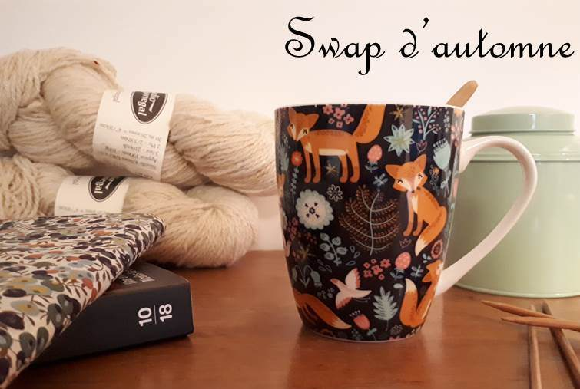
Prénom :
Nom :
Adresse :
Mail :
Blog :
Instagram :
Loisirs créatifs préférés :

Voici donc le fameux questionnaire du swap d’automne qui va aider ta swappeuse à préparer au mieux sa surprise : je te laisse répondre aux petites questions pas trop curieuses mais tu as le droit de te raconter davantage & de mettre toutes les informations que tu veux pour orienter au mieux ta swappeuse !

A l’automne…
Tu es plutôt chèche & ballerines, tenues légères de l’été ou bonnet & écharpe, gros lainages de l’hiver :
Tes couleurs préférées pour l’automne :
Tes matières de prédilection pour l’automne :
A ton tour d’en dévoiler davantage si tu veux :
…………………………………………………………………………………………………………………………………………………………….
…………………………………………………………………………………………………………………………………………………………….

A l’automne…
Tu aimes lire des romans ou feuilleter des livres déco :
Quel genre littéraire affectionnes-tu (policier, roman, poésie, récit…) ?
Ton livre préf de préf (si tu n’arrives pas à trancher, tu as le droit d’en lister plusieurs !) :
Tes auteurs favoris:
A ton tour d’en dévoiler davantage si tu veux :
…………………………………………………………………………………………………………………………………………………………….
…………………………………………………………………………………………………………………………………………………………….

A l’automne…
Tu es plutôt sucré ou salé :
Plutôt thé ou café :
Tes saveurs d’automne préférées :
A ton tour d’en dévoiler davantage si tu veux :
…………………………………………………………………………………………………………………………………………………………….
…………………………………………………………………………………………………………………………………………………………….

